Молодежная палата Сосенского проведет турнир по мини-футболу
08.08.2016
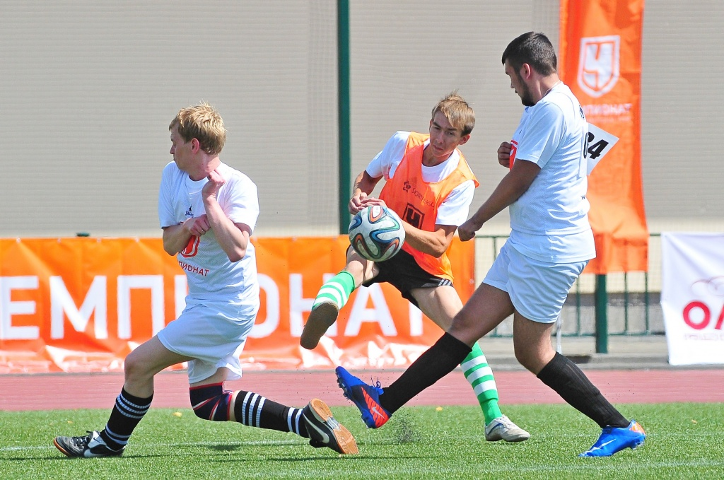

Молодежная палата Сосенского проведет турнир по мини-футболу. Фото архивное
В воскресенье, 14 августа, на территории Липового парка в поселке Коммунарка поселения Сосенское пройдет турнир по мини-футболу, организованный Молодежной палатой поселения. Об этом сообщили представители молодежной палаты.
- Любите спорт, как и мы? Всех желающих Молодежная палата поселения Сосенское приглашает принять участие в турнире по мини-футболу, - отмечают молодые парламентарии.
О своем желании участвовать в турнире необходимо сообщить организаторам. Для этого нужно оставить комментарий к записи о мероприятии в группе Молодежной палаты поселения Сосенское в социальной сети «ВКонтакте». Или можно написать сообщение к ответственному за проведение турнира активисту молодежной палаты Александру Дорнгофу.

Адрес страницы: http://tinao.mos.ru/presscenter/news/detail/3499027.html
Префектура Троицкого и Новомосковского административных округов города Москвы

